武汉市2012～2013年四月调考物理试卷
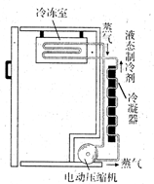
9、噪声会影响人们的工作和生活，长期生活在噪声的环境下还会损伤听力，下列做法不利于保护听力的是
A、在闹市区将门窗装上双层真空玻璃 B、在家里带上耳机听音乐
C、在市区内禁止汽车鸣笛 D、在居住的房屋周围多植树
10、右图表示出了电冰箱的构造和原理，下列有关说法正确的是
A、制冷剂在冷冻室内汽化吸热 B、制冷剂在冷冻室内液化放热
C、制冷剂在冷凝室内汽化吸热 D、制冷剂在冷凝室内凝固放热
11、在“探究凸透镜成像的规律”时，把蜡烛放在凸透镜前30Cm处，在光
屏成倒立、放大的像。若保持凸透镜位置不变，将蜡烛和光屏的位置对调一
下，则在光屏上
A、无法成像 B、成正立放大的像
C、成倒立放大的像 D、成倒立缩小的像
12、下列图中所受到的两个力是一对平衡力的是
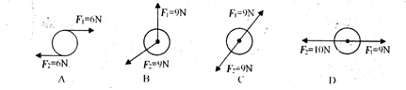
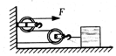
13、如图所示，利用滑轮组匀速拉动放在水平地面上的重为300N的物体，拉力F的大小为30N、如果不计滑轮和绳的重力、滑轮与绳间的摩擦力，那么物体和地面间的摩擦力、物体对地面的压力分别为
A、60N 300N B、90N 300N C、60N 240N D、90N 210N
14、公安部门要求小型客车的驾驶员和前排乘客必须使用安全带，这主要是为了防止
A、汽车突然加速时，司乘人员由于惯性向后撞击车身而受到伤害
B、汽车突然加速时，司乘人员由于惯性向前撞击车身而受到伤害
C、汽车突然减速时，司乘人员由于惯性向后撞击车身而受到伤害
D、汽车突然减速时，司乘人员由于惯性向前撞击车身而受到伤害
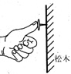
15、如图所示，图钉尖的面积是10⁻⁷m²，图钉帽的面积是10⁻⁴m²，松木能承受的最大压强是5×10⁶Pa。下列说法正确的是
A、手指至少要用0.5N的力，图钉尖才能进入松木
B、手指至少要用500N的力，图钉尖才能进入松木
C、手指只需0.5N的力，就可将图钉帽按压至与松木松木表面紧贴
D、手指只需500N的力，就可将图钉帽按压至与松木松木表面紧贴
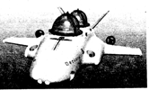
16、下图为某公司制造的一款小型潜水艇。这款潜艇净重4吨，能抵达2000米的深海处，在水下可持续航行80小时。潜艇由一个电池组提供动力源，采用的声呐技术能够避免碰撞，还采用了数字远距离通信系统。根据材料下列分析不合理的是
A、潜艇承受的最大压强约为2×10⁷Pa
B、潜艇受到的浮力不小于4×10⁴N
C、潜艇通过改变浮力的大小实现浮沉
D、潜艇在水下利用电磁波和外界通讯
17、右图所示的实验是为了探究
A、电动机原理 B、发电机原理 C、电磁铁原理 D、电磁炉原理
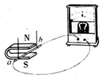
18、电现象中有三个同学们非常熟悉的实验：a、探究电流与电压的关系；b、伏安法测电阻；c、伏安法测电功率。这三个实验均要多次测量电压和电流值，但对测量数据的处理方式并不相同。下列说法正确的是
A、a实验是为了多次测量求平均值来减小误差
B、b实验是为了多次测量寻找普遍规律
C、c实验是为了比较实际功率与额定功率
D、三个实验都是为了多次测量求平均值来减小误差
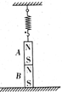
19、如图所示，条形磁铁A和B的质量分别为m和2m，用弹簧测力计通过一根细线竖直向上拉磁铁A。若弹簧测力计的示数为mg，则B对A的支持力F₁和水平地面对B的支持力F₂分别为
A、F₁=0 ，F₂=3mg B、F₁=0 ，F₂=2mg
C、F₁＞0 ，F₂=3mg D、F₁＞0 ，F₂=2mg
20、如图所示的电路中，电源电压恒为8V，电阻R₁=2R₂.当滑动变阻器的滑片P在A端，S₁闭合、S₂断开时，电流表的示数为0.8A。此时若再将S₂闭合，发现电流表的示数变化了0.4A，则下列说法正确的是
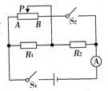
A、当滑片P在A端，且S₁、S₂都闭合时、电路的总功率为6.4W
B、当滑片P在A端，且S₁、S₂都闭合时、电路的总功率为3.2W
C、当滑片P在B端，且S₁、S₂都闭合时、电路的总功率为9.6W
D、当滑片P在B端，且S₁、S₂都闭合时、电路的总功率为6.4W

第Ⅱ卷（非选择题，共40分）
二、非选择题（本题包括8小题，共40分
21、（3分）如图所示，武汉地铁2号线的江汉路出站口有一个立体的屏幕，它是由四面倾斜放置的平板玻璃组成，每块玻璃上的像是来自于水平放置的LED屏上的图案。为了使像正立在旅客的前方，玻璃板外表面应与水平面呈 夹角。请你在虚线框中画出图案（用“→”表示）在玻璃板上所成的像（保留作图痕迹）
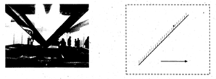

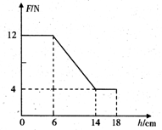
22、（4分）在弹簧测力计下方挂一圆柱体，将圆柱体从水面上方竖直往下放入水中，整个过程中弹簧测力计的示数F与圆柱体下降的高度h的关系图像如下图所示。分析图像可知：圆柱体的重力为 N，所受的最大浮力为 N。圆柱体的体积为 m³，密度为 Kg/m³.

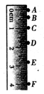
23、（3分）下图是探究小球竖直下落的运动特点的频闪摄影照片，拍照时每隔0.02s曝光一次。由照片可知：小球从A位置下落到F位置时所用的时间是 s，此过程中，小球沿竖直方向做 （选填“匀速”、“加速”、“减速”）运动，平均速度是 m/s

24、（6分）在探究“电阻上的电流与电阻大小的关系”的实验中：
（1）、某同学将实物连接成如下图所示的电路，期中有一处连线错误，请你在连接错误的线上画“×”并改正

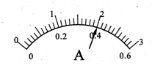
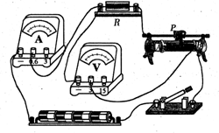
（2）将电路连接正确后，闭合开关，移动滑动变阻器的滑片P，是定值电阻R两端的电压为2V，电流表的示数如上右图所示，则R的阻值为 。
（3）换上10Ω的电阻后，滑动变阻器的滑片P较上一次应更靠近 （选填“A”或“B”）端，使电压表的示数为 。
（4）该同学将10Ω的电阻换成一只更大的电阻后，闭合开关，移动滑动变阻器的滑片，发现电流表的示数几乎没有变化，原因可能是 。
25、（4分）小明用如图所示的实验装置探究杠杆的平衡条件。
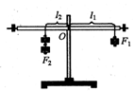
次数 | F₁/N | L₁/cm | F₂/N | L₂/cm
1 | 1 | 8 | 2 | 4
2 | 2 | 8 | 1 | 16
3 | 2 | 12 | 3 | 8

(1)为了方便测量 ，应该将杠杆调至水平位置平衡。调节时若杠杆右端稍低，可只将右端的平衡螺母向 调节。
（2）小明调节杠杆平衡后，通过加挂钩码分别改变F₁和F₂，并测出对应的力臂l₁和l₂，记录如表中所示的实验数据。小明得出杠杆的平衡条件是：“动力×动力作用点到支点的距离=阻力×阻力作用点到支点的距离”。小红认为小明的结论不正确，为了验正自己的观点，小红将图中的F1改用弹簧测力计来拉，实验时改变拉力的 ，仍使杠杆在水平位置平衡，比较拉力的 ，即可证明小红的判断是否正确。

26、（5分）两只相同的烧杯里分别盛有体积相同的水和酒精，小红采用闻气味的方法判断出无气味的是水，小明则用压强计进行探究：
（1）闻气味能辨别烧杯里盛有的是水还是酒精，是因为一切物质的分子都在 。
（2）小明发现在同种液体中，压强计的金属盒离液面的距离越大，U形管两边液柱的高度差就越 ，表明液体的压强越 。
（3）如图所示，小明把压强计的金属盒分别浸入到两种液体中，发现甲烧杯中U形管两边液柱的高度差较小，认为甲烧杯中盛有的是酒精。他的结论是否可靠？ ，原因是
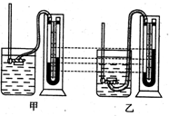

27、（8分）下图是武汉市欢乐谷的双木质过山车。
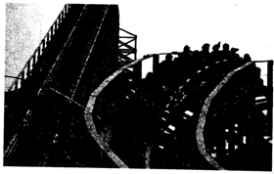
（1）小明坐在高速运行的过山车上，感到“天旋地转”，这时他是以 作为参照物的。
（2）过山车的小列车首先是依靠电动机将其推上长为50m、高30m的斜面顶端，此后依靠
能和 能的不断转化，沿着轨道穿梭行驶。
（3）如果电动机的输出功率为45Kw，将重为3×104N的乘客和小列车推上斜面顶端需要32s，那么此时斜面的机械效率是多少？电动机对小列车的推力是多少牛？
28、（7分）甲图是一种即开即可以用的电热水龙头，乙图是它的电路原理图。旋转水龙头的手柄可带动切换开关在1、2、3之间接通对应的电路，从而实现冷水、温水之间的切换。电热水龙头的部分参数如丙图所示。

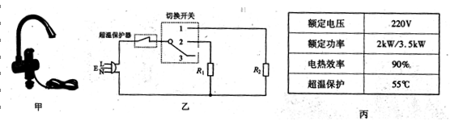
- 开关处于位置1时，放出的水温最高，试求电热丝R1的阻值。
- （2）当开关处于位置1、进水口的水温接近25℃时，超温保护器就切断了电路。试估算水龙头每分钟可以放出多少千克的热水？

